附件2

**参观单位简介**

**西安交通大学**

西安交通大学是我国最早兴办、享誉海内外的著名高等学府，是教育部直属重点大学。西迁以来，一代代交大人扎根西部、服务国家，为西部发展和国家建设作出了卓越贡献，以实际行动铸就了第一批纳入中国共产党人精神谱系的西迁精神。学校61个专业入选国家级一流本科专业建设点，获国家级教学成果奖78项，入选教育部虚拟教研室建设试点11个，建成国家级一流本科课程129门，拥有8个国家级教学（人才培养）基地、12个国家级实验教学示范中心（含虚拟仿真实验教学中心）、9个国家级教学团队。2000年至今，学校牵头承担国家科技重大专项、国家重点研发计划和基地与人才专项等重大项目数百项，获批国家自然科学基金项目6985项，基础研究项目数和经费在全国高校位居前列。承担文科国家级重大科研项目49项，获得教育部人文社科奖36项，与政府、企业等共建25个高端智库，一大批研究成果被采纳应用。

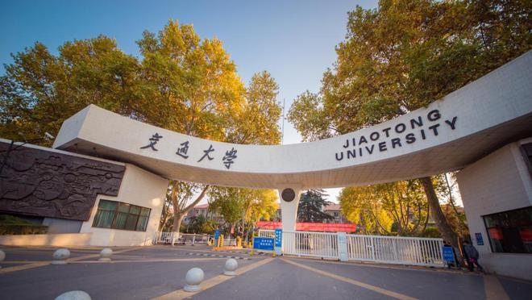

**西北工业大学**

西北工业大学是一所以发展航空、航天、航海等领域人才培养和科学研究为特色的多科性、研究型、开放式大学，是国家“双一流”建设高校，隶属于工业和信息化部。学校1960年被国务院确定为全国重点大学，“七五”“八五”均被国务院列为国家重点建设高校之一，1995年首批进入“211工程”，2001年进入“985工程”，2017年进入“一流大学”建设高校（A类）行列，是“卓越大学联盟”成员高校。建校以来，为武器装备研制、国防领域关键核心技术自主安全可控和西部建设提供了有力支撑，是连续两次被中共中央、国务院、中央军委联合授予“重大贡献奖”的唯一高校。学校先后获得“全国文明单位”“全国文明校园”“全国毕业生就业典型经验高校”“全国民族团结进步模范集体”“全国创先争优先进基层党组织”等荣誉称号和表彰奖励。今天在加快建设中国特色世界一流大学和一流学科上续写新的辉煌。“十三五”以来，学校获国家三大奖20项，位居全国高校前列。

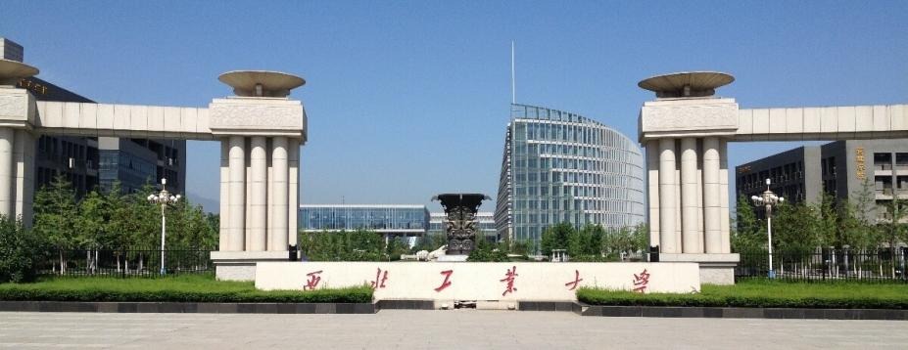

**西安电子科技大学**

西安电子科技大学，简称“西电”，是[中央部属高校](https://baike.baidu.com/item/%E4%B8%AD%E5%A4%AE%E9%83%A8%E5%B1%9E%E9%AB%98%E6%A0%A1/6459433?fromModule=lemma_inlink" \t "https://baike.baidu.com/item/%E8%A5%BF%E5%AE%89%E7%94%B5%E5%AD%90%E7%A7%91%E6%8A%80%E5%A4%A7%E5%AD%A6/_blank)，直属于[教育部](https://baike.baidu.com/item/%E6%95%99%E8%82%B2%E9%83%A8/239078?fromModule=lemma_inlink" \t "https://baike.baidu.com/item/%E8%A5%BF%E5%AE%89%E7%94%B5%E5%AD%90%E7%A7%91%E6%8A%80%E5%A4%A7%E5%AD%A6/_blank)，为[全国重点大学](https://baike.baidu.com/item/%E5%85%A8%E5%9B%BD%E9%87%8D%E7%82%B9%E5%A4%A7%E5%AD%A6/2154589?fromModule=lemma_inlink" \t "https://baike.baidu.com/item/%E8%A5%BF%E5%AE%89%E7%94%B5%E5%AD%90%E7%A7%91%E6%8A%80%E5%A4%A7%E5%AD%A6/_blank)，由教育部与[工业和信息化部](https://baike.baidu.com/item/%E5%B7%A5%E4%B8%9A%E5%92%8C%E4%BF%A1%E6%81%AF%E5%8C%96%E9%83%A8/835197?fromModule=lemma_inlink" \t "https://baike.baidu.com/item/%E8%A5%BF%E5%AE%89%E7%94%B5%E5%AD%90%E7%A7%91%E6%8A%80%E5%A4%A7%E5%AD%A6/_blank)、[国家国防科技工业局](https://baike.baidu.com/item/%E5%9B%BD%E5%AE%B6%E5%9B%BD%E9%98%B2%E7%A7%91%E6%8A%80%E5%B7%A5%E4%B8%9A%E5%B1%80/4696487?fromModule=lemma_inlink" \t "https://baike.baidu.com/item/%E8%A5%BF%E5%AE%89%E7%94%B5%E5%AD%90%E7%A7%91%E6%8A%80%E5%A4%A7%E5%AD%A6/_blank)、[中国电子科技集团公司](https://baike.baidu.com/item/%E4%B8%AD%E5%9B%BD%E7%94%B5%E5%AD%90%E7%A7%91%E6%8A%80%E9%9B%86%E5%9B%A2%E5%85%AC%E5%8F%B8/2879094?fromModule=lemma_inlink" \t "https://baike.baidu.com/item/%E8%A5%BF%E5%AE%89%E7%94%B5%E5%AD%90%E7%A7%91%E6%8A%80%E5%A4%A7%E5%AD%A6/_blank)共建，位列国家“[双一流](https://baike.baidu.com/item/%E5%8F%8C%E4%B8%80%E6%B5%81/19394525?fromModule=lemma_inlink" \t "https://baike.baidu.com/item/%E8%A5%BF%E5%AE%89%E7%94%B5%E5%AD%90%E7%A7%91%E6%8A%80%E5%A4%A7%E5%AD%A6/_blank)”“[211工程](https://baike.baidu.com/item/211%E5%B7%A5%E7%A8%8B/203547?fromModule=lemma_inlink" \t "https://baike.baidu.com/item/%E8%A5%BF%E5%AE%89%E7%94%B5%E5%AD%90%E7%A7%91%E6%8A%80%E5%A4%A7%E5%AD%A6/_blank)”，入选“[2011计划](https://baike.baidu.com/item/2011%E8%AE%A1%E5%88%92/2913309?fromModule=lemma_inlink" \t "https://baike.baidu.com/item/%E8%A5%BF%E5%AE%89%E7%94%B5%E5%AD%90%E7%A7%91%E6%8A%80%E5%A4%A7%E5%AD%A6/_blank)”“[985工程优势学科创新平台](https://baike.baidu.com/item/985%E5%B7%A5%E7%A8%8B%E4%BC%98%E5%8A%BF%E5%AD%A6%E7%A7%91%E5%88%9B%E6%96%B0%E5%B9%B3%E5%8F%B0/3315881?fromModule=lemma_inlink" \t "https://baike.baidu.com/item/%E8%A5%BF%E5%AE%89%E7%94%B5%E5%AD%90%E7%A7%91%E6%8A%80%E5%A4%A7%E5%AD%A6/_blank)”，是中国最早的2所国防工业重点军事院校、教育部批准设立的[研究生院](https://baike.baidu.com/item/%E7%A0%94%E7%A9%B6%E7%94%9F%E9%99%A2/9335524?fromModule=lemma_inlink" \t "https://baike.baidu.com/item/%E8%A5%BF%E5%AE%89%E7%94%B5%E5%AD%90%E7%A7%91%E6%8A%80%E5%A4%A7%E5%AD%A6/_blank)之一，先后入选[国家集成电路人才培养基地](https://baike.baidu.com/item/%E5%9B%BD%E5%AE%B6%E9%9B%86%E6%88%90%E7%94%B5%E8%B7%AF%E4%BA%BA%E6%89%8D%E5%9F%B9%E5%85%BB%E5%9F%BA%E5%9C%B0/6607951?fromModule=lemma_inlink" \t "https://baike.baidu.com/item/%E8%A5%BF%E5%AE%89%E7%94%B5%E5%AD%90%E7%A7%91%E6%8A%80%E5%A4%A7%E5%AD%A6/_blank)、教育部[集成攻关大平台](https://baike.baidu.com/item/%E9%9B%86%E6%88%90%E6%94%BB%E5%85%B3%E5%A4%A7%E5%B9%B3%E5%8F%B0/53664421?fromModule=lemma_inlink" \t "https://baike.baidu.com/item/%E8%A5%BF%E5%AE%89%E7%94%B5%E5%AD%90%E7%A7%91%E6%8A%80%E5%A4%A7%E5%AD%A6/_blank)、[世界一流网络安全学院](https://baike.baidu.com/item/%E4%B8%96%E7%95%8C%E4%B8%80%E6%B5%81%E7%BD%91%E7%BB%9C%E5%AE%89%E5%85%A8%E5%AD%A6%E9%99%A2/50023049?fromModule=lemma_inlink" \t "https://baike.baidu.com/item/%E8%A5%BF%E5%AE%89%E7%94%B5%E5%AD%90%E7%A7%91%E6%8A%80%E5%A4%A7%E5%AD%A6/_blank)、[国家示范性微电子学院](https://baike.baidu.com/item/%E5%9B%BD%E5%AE%B6%E7%A4%BA%E8%8C%83%E6%80%A7%E5%BE%AE%E7%94%B5%E5%AD%90%E5%AD%A6%E9%99%A2/50034629?fromModule=lemma_inlink" \t "https://baike.baidu.com/item/%E8%A5%BF%E5%AE%89%E7%94%B5%E5%AD%90%E7%A7%91%E6%8A%80%E5%A4%A7%E5%AD%A6/_blank)、[中国人工智能教育联席会](https://baike.baidu.com/item/%E4%B8%AD%E5%9B%BD%E4%BA%BA%E5%B7%A5%E6%99%BA%E8%83%BD%E6%95%99%E8%82%B2%E8%81%94%E5%B8%AD%E4%BC%9A/49794184?fromModule=lemma_inlink" \t "https://baike.baidu.com/item/%E8%A5%BF%E5%AE%89%E7%94%B5%E5%AD%90%E7%A7%91%E6%8A%80%E5%A4%A7%E5%AD%A6/_blank)、[国家示范性软件学院](https://baike.baidu.com/item/%E5%9B%BD%E5%AE%B6%E7%A4%BA%E8%8C%83%E6%80%A7%E8%BD%AF%E4%BB%B6%E5%AD%A6%E9%99%A2/4348743?fromModule=lemma_inlink" \t "https://baike.baidu.com/item/%E8%A5%BF%E5%AE%89%E7%94%B5%E5%AD%90%E7%A7%91%E6%8A%80%E5%A4%A7%E5%AD%A6/_blank)。

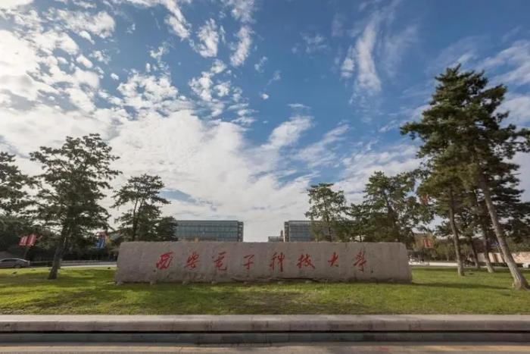

**中科创星**

中科创星是中国首个专注于硬科技创业投资与孵化的专业平台。作为“硬科技”理念的缔造者和“硬科技”投资的先行者，中科创星致力于打造以“研究机构+早期投资+创业平台+投后服务”为一体的硬科技创业生态，为科技创业者提供专业、深度、全面的投资、孵化及融资解决方案。同时，探索科学普及与科学教育，积极承担社会责任，助力科技成果产业化，推动科学与社会深度融合。公司目前在西安和北京设立双总部。 中科创星（西安）是专业从事硬科技产业孵化+创业投资的专业化一站式平台，成功探索出人才、技术、资本、服务“四位一体”与 “四融合”的科研成果转化模式，将合适的领军人才、成熟的创新技术、专业的早期资本、贴身的投后服务高度统一，实现了科技与金融、科技与服务、科技与市场、研究机构与社会的有效融合。

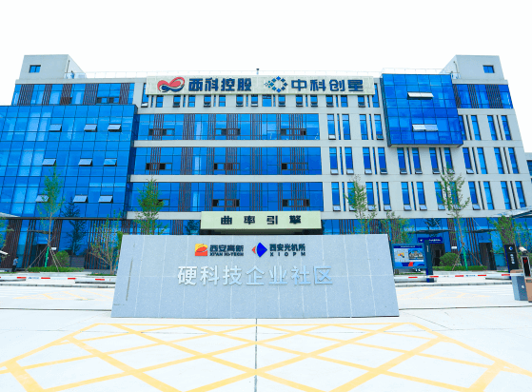

**东方空间**

东方空间成立于2020年，主营业务太空运输，是一家运载火箭和新型空天运输工具设计制造服务公司。公司通过研发“引力”系列运载火箭，打造一次性使用、可回收重复使用和载人飞行等系列化、多样化、航班化的空天运输产品，快速形成低成本、规模化、便捷化的发射服务能力，致力于成为全球最受尊敬的商业航天产品和发射服务商、让每个人都能完成航天的梦想。

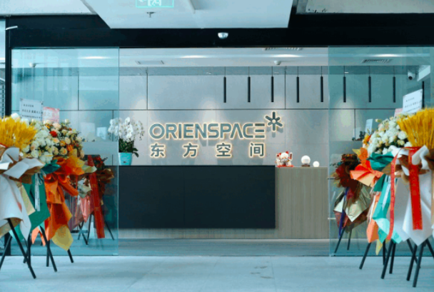

**中天引控科技**

中天引控科技股份有限公司是由长期从事高科技军品科研与生产的核心团队发起，吸引有核心价值观、认同感的高科技企业和创新国企参与的混合所有制股份公司。公司成立于2012年,公司领军人才来自于十大军工集团，为国家级和西安市高新技术企业，拥有含二级保密资质的军工四证资质、公安警用装备资质、国家人民防空资质；围绕“信息化+精确打击+无人平台+组网应用”的差异化发展战略，形成了“精确打击弹药、航空装备、装甲车、无人机、无人车与机器人、防务云平台”六大业务板块。为使各业务板块保持健康有序发展，公司于2019年6月将中天引控进行派生分立，将发展较为成熟且稳步增长的精确打击弹药板块留在中天引控体内，该板块将与资本市场对接；技术水平已经成熟且未来发展潜力巨大的装甲车、无人机、无人车与机器人、防务云板块剥离出来，成立中天智控科技控股股份有限公司。

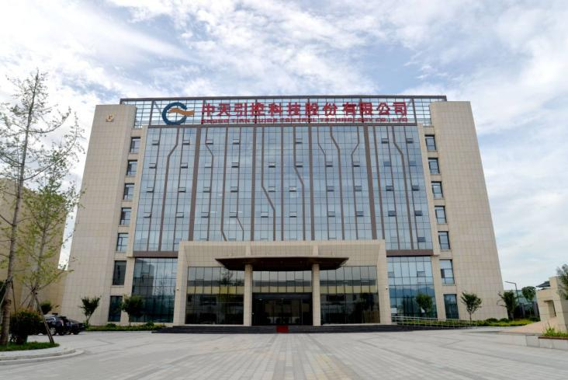

**秦创原**

### 秦创原创新驱动平台是陕西省创新驱动发展的总平台，是推动陕西省从科教大省向创新强省转变的重要载体，是落实好陕西省委、省政府战略部署的重要抓手。聚焦立体联动“孵化器”、成果转化“加速器”和两链融合“促进器”三大目标。秦创原发展股份有限公司是服务“秦创原”生态建设的市场化运营主体，将探索建立与“秦创原”定位相适应的新型组织运行体系，正确 处理好创新资源配置中政府引导、市场主导、企业主体之间的关 系，通过“出政策”、“试机制”、“创模式”，形成大协作、网络化的 体系结构，引领改革创新。

